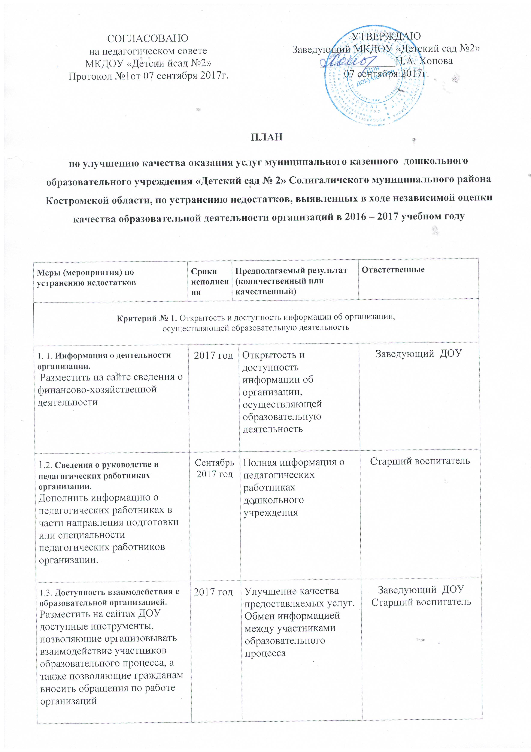

|  |  |  |  |  |
| --- | --- | --- | --- | --- |
| 1.4. **Доступность сведений о ходе рассмотрения обращений, поступивших в организацию от заинтересованных граждан.**  Разместить на сайте ДОУ специальный раздел, позволяющий работать с поступившими обращениями, включая систему их ранжирования, а также возможность доступа к результатам рассмотрения. | 2017 год | | Улучшение качества предоставляемых услуг. Обмен информацией между участниками образовательного процесса. | Заведующий ДОУ  Старший воспитатель |
| **Критерий № 2.** Комфортность условий в которых осуществляется образовательная деятельность | | | | |
| 2.1. **Материально-техническое и информационное обеспечение организации.**  Приобретение учебных пособий, средств обучения в соответствии с ФГОС ДО | 2017 год | Повышение качества условий пребывания воспитанников в ДОУ | | Заведующий ДОУ  Заместитель заведующего  по АХР |
| 2.2. **Наличие необходимых условий для охраны и укрепления здоровья, организации питания воспитанников.**  Приобретение детской мебели, спортивного оборудования, обеспечение норм питания на 100%. | В течение года | Повышение качества условий пребывания воспитанников в ДОУ, повышение качества питания, охрана и укрепление здоровья воспитанников | | Заведующий ДОУ  Заместитель заведующего  по АХР |
| 2.3.**Условия для индивидуальной работы с воспитанниками.**  Составление авторских образовательных программ разной направленности | 2017 год | Повышение уровня совместного результата образования детей | | Специалисты  Педагоги  Заведующий ДОУ |
| ​2.4. **Наличие дополнительных образовательных программ.** Увеличить разнообразие дополнительных образовательных программ | ​2017 год | ​ Повышение качества условий пребывания воспитанников в ДОУ | | ​ Старший воспитатель |
| 2.5.  **Наличие возможности развития творческих способностей и интересов воспитанников.** Принявших участие в спортивных олимпиадах, соревнованиях, в том числе международных. Организовать мероприятия по пропаганде и приобщению детей к здоровому образу жизни. | В течение года | Повышение качества условий пребывания воспитанников в ДОУ | | Старший воспитатель  Воспитатели |
| 2.6 **Наличие возможности оказания воспитанникам психолого-педагогической, медицинской и социальной помощи.**  Организация психолого- педагогического консультирования родителей | ​ В течение  года | ​ Доля лиц полностью удовлетворенных наличием возможности оказания психолого-педагогической и социальной помощи | | ​Заведующий ДОУ |
| 2.7. **Наличие условий организации обучения и воспитания воспитанников с ограниченными возможностями здоровья и инвалидов.**  Приобретение специальных учебников и дидактических материалов для организации обучения и воспитания воспитанников с ограниченными возможностями здоровья. | 2017  год | Повышение качества условий организации обучения и воспитания воспитанников с ограниченными возможностями здоровья | | Заведующий ДОУ  Заместитель заведующего  по АХР |